Отдел надзорной деятельности и профилактической работы по г.о. Люберцы информирует жителей о соблюдении правил пожарной безопасности в быту
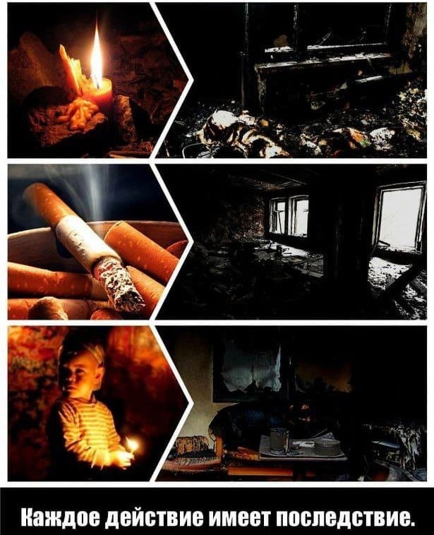
По статистике большинство пожаров в жилых домах происходит из-за неосторожного обращения с огнем. Самое распространенное нарушение - курение в постели. Курящий засыпает, сигарета падает на постельные принадлежности, что может вызвать возгорание.

